2024年中考物理动态电路专题复习教案
学习目标：
知识与技能：
- 会分析开关开闭引起的电路变化问题
- 会分析可变电阻的阻值变化引起的电路变化问题
过程与方法：
培养学生根据物理规律推理判断及自觉运用“动态分析法”的能力，形成严密的逻辑思维能力，养成良好的解题规范和习惯。
情感与价值观：
培养学生尊重物理规律、不盲目臆断的科学求知态度。
学习重难点：
1、重点：动态分析法的基本要点及其运用
2、难点：同一物理变化量的多途径动态分析。
学习过程：
- 知识储备

串联电路和并联电路的特点：

电路名称 | 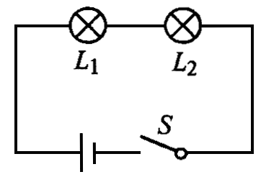  串联电路 | 并联电路
电路图 |  | 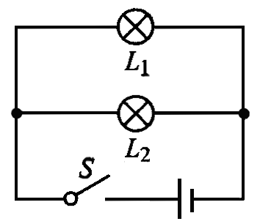
电流关系 | I=I₁=I₂ | I=I₁+I₂
电压关系 | U=U₁+U₂ | U=U₁=U₂
电阻关系 | R=R₁+R₂ | $R=\frac{R_{1}R_{2}}{R_{1}+R_{2}}$

$I=\frac{U}{R}$ U=IR
$R=\frac{U}{I}$欧姆定律：

二、动态电路类型
- 开关开闭引起的电路变化问题。
- 可变电阻的阻值变化引起的电路变化问题。
- 典型例题分析
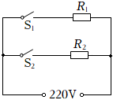
23. 下表为某电火锅的铭牌，其内部简化电路如图所示，、为阻值一定的电热丝，且。通过控制开关、的断开或闭合状态，可以让电火锅在不同挡位工作。
牌电火锅
额定电压
额定功率 | 低温挡
额定功率 | 中温挡
额定功率 | 高温挡
电火锅在低温挡工作时，开关、分别处于什么状态？
求：的值；
若家庭电路的电压是，某插座的额定电流是，用该插座仅给电火锅供电，从安全用电和加热快这两个角度综合考虑，应选择哪个挡位？说明理由。
- 万唯原创 如图甲所示为近年流行的双胆电饭锅，它既可以两个锅同时使用，也可以单独使用．双胆电饭锅内的电热丝分别为R₁和R₂(R₁＝R₂)，S₁和S₂是分别控制两个锅的开关(不考虑保温状态).
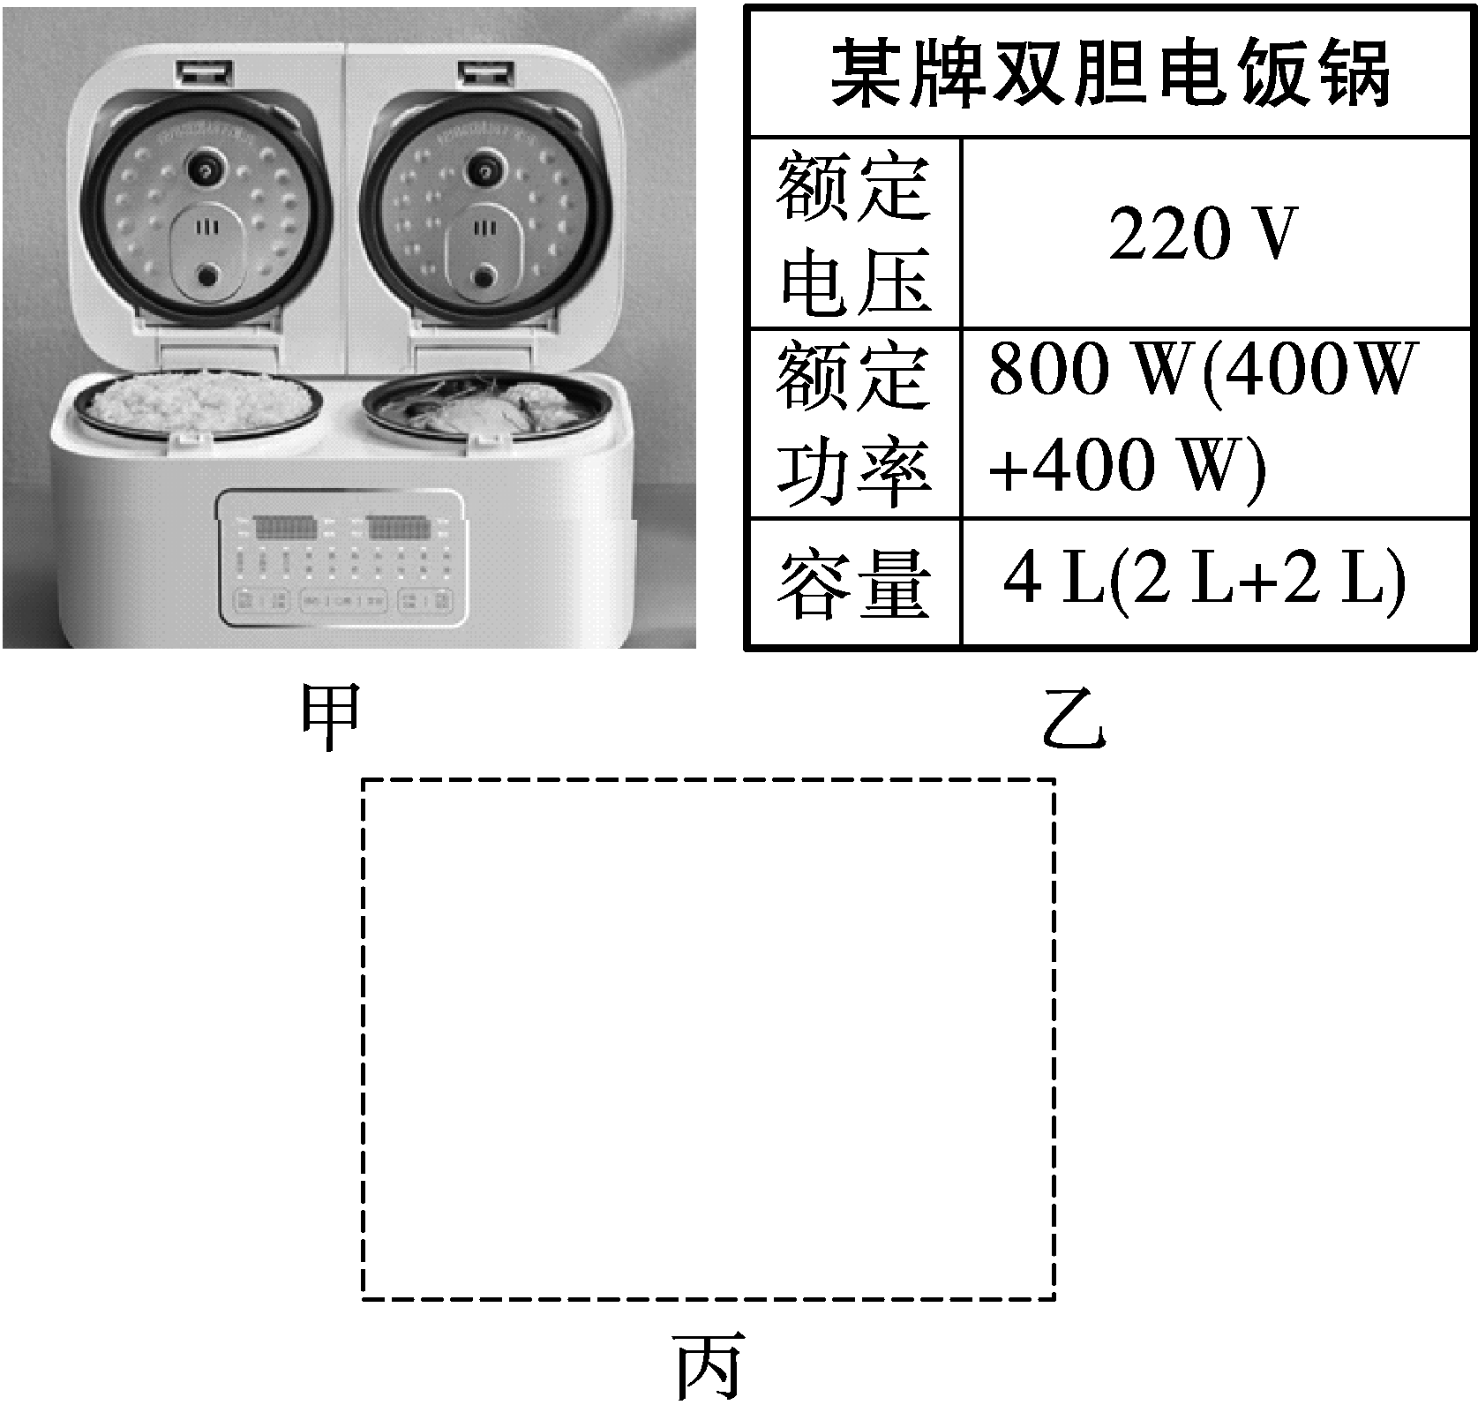
第22题图
- 新考法 [电路设计]请在图丙虚线框内画出其简化电路图(电源符号用－－表示)；
(2)当使用两个锅同时正常工作时，求电热丝R₁的阻值；
(3)当两个锅同时工作，若有一个锅中的电热丝烧坏了，电路中总电阻会如何变化？说明理由；
(4)将电饭锅接入220 V的电路中，使用单锅将1.5 kg水加热升高30 ℃需要10 min，求单锅的加热效率．[c_{水}＝4.2×10³ J/(kg·℃)]
- 一题多设问 [短路式结合电能表](2023巴中)图甲是某种具有加热、保温两挡的电饭煲内部的简化电路图，它的电阻是R₁和R₂，已知R₂的阻值为400 Ω，电饭煲正常工作时电压为220 V，保温挡的额定功率为110 W.
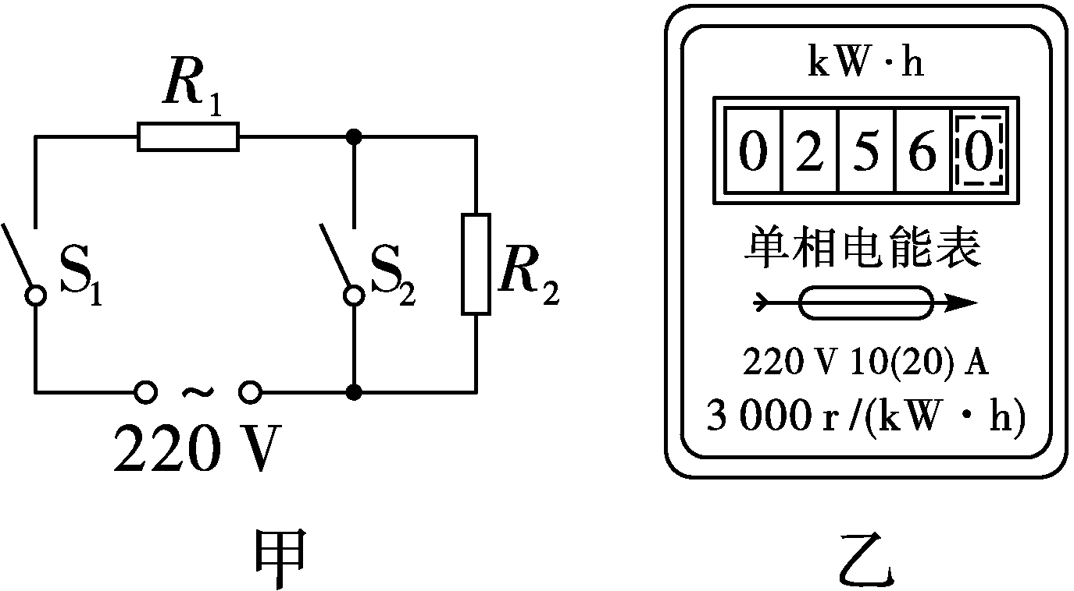
第19题图
(1)求电饭煲处于保温挡时的额定电流．
(2)求电饭煲加热挡的额定功率．
(3) 新考法 [批判质疑]有一次，悦悦同学发现，相同条件下煲饭时间更长，她猜想可能是因为其工作时实际电功率偏低．于是，她关闭家里所有用电器，只让电饭煲以加热挡工作，发现在1分钟内电能表的转盘转了50转．电能表的铭牌如图乙所示，请通过计算判断，悦悦同学的猜想是否正确(不考虑电阻值随温度的变化).
拓展设问
(4)电饭煲正常工作时加热挡与保温挡的电流之比；
(5)若某次关闭家中其他用电器，只让电饭煲在加热挡正常工作30 min，求图乙中电能表的转盘转过的圈数．
21. 一题多设问 如图甲是电火锅的电路简化图，R₁、R₂均为阻值不变的加热电阻，通过开关的通断可实现高温、低温、保温三个挡位功能的切换，其中额定电压220 V、高温挡额定功率1 100 W、低温挡额定功率880 W．电火锅正常工作时，分别用高温挡和低温挡将锅内4 kg的水从初温为50 ℃加热到70 ℃，水温随时间变化的图像如图乙所示，[水的比热容为4.2×10³ J/(kg·℃)]则：
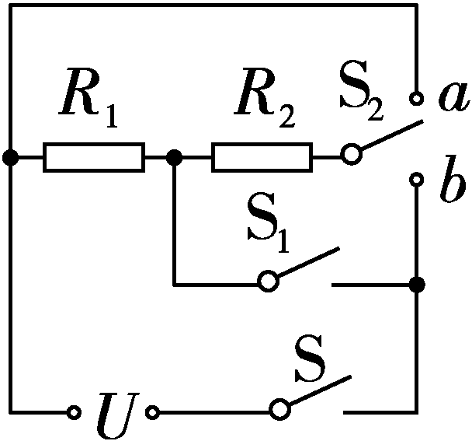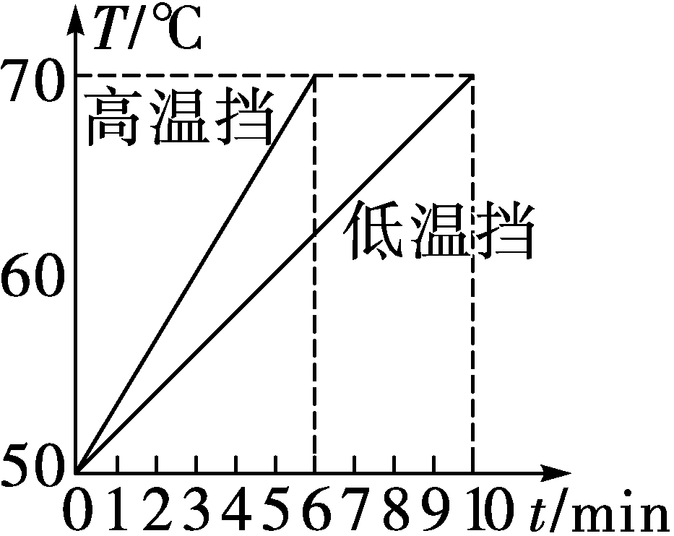
甲 乙
第21题图
(1)分析电路可知，开关S、S₁闭合，S₂置于接触点a时，电路处于什么挡？
(2)加热过程中水吸收的热量是多少？
(3)电火锅的保温挡的功率为多少？
(4) 新考法 [科学论证]有人认为电火锅功率越低，达到相同效果时消耗的电能就越少，因此也越节能，请你通过分析图乙并计算，判断这种说法是否正确？

22.一般家用电饭锅工作时有两种状态，分别是煮饭过程中的加热状态和米饭煮熟后的保温状态。图示为该种电饭锅的电路原理图，图中R₁是一个电阻，R2是加热用的电阻丝，U为电源电压（R₁和R₂的阻值不随温度变化）。
（1）请分析论证：当开关S闭合时，电饭锅处于加热状态；
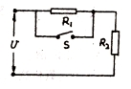
（2）要使R2在保温状态时的功率是加热状态时的，求的值。

总结做动态电路的解题技巧
1.明确电路的连接情况。（电流表看成导线，电压表可看成断路）
2.明确电表的测量情况。
3.找出变量，并结合欧姆定律和串并联电路的特点分析得出答案。

